



## 数据结构课程设计2022

## ——评价和改进意见报告

小组成员： 韩旭、陈可儿、齐雨婷

学 院 ：计算机学院（国家示范性软件学院）

专 业 ： 计算机科学与技术

班 级 ： 2020211307

指导教师： 张海旸老师

1. 系统评价
2. **系统交互性良好**

1.1 系统界面精简细致，用户操作简单且易于上手，且对电脑配置基本无特殊要求；

1.2 课程信息管理模块界面直观，闹钟设置下拉选项，可直接选择时间。导航模块界面美观，系统展示详细文字说明和详细地点选择，同时使用下拉选项设置更方便用户使用。解压缩功能中，压缩的文件会带有HuffmanZip的后缀，存放在file的文件夹中，新解压的文件会有【new】后缀，同时会存放在uncompressfile的文件夹中，使用更直观。

1.3 服务端具有良好的交互性，管理员可设置课程信息及考试内容，同时日志功能也可对用户操作进行记录。

**2.功能完善**

* 课程管理

学生登录系统后上载日程表，可以通过课程表查询课程的上课时间、上课地点、课程资料、作业信息、考试时间和考试地点等信息，也可以通过输入框查找特定课程信息，支持高效查找和一定程度的模糊查找。同时支持手动添加课程，可以对日程表根据时间排序。

学生可以上传和更新课程资料、上传完成的作业内容。对于课程资料和作业可以进行查询、压缩和查重。

学生登录进入系统后可以在窗口左侧看到自己的日程表。右侧有相关功能操作按钮(添加课程按钮、添加活动按钮、添加闹钟按钮)

点击按钮后弹出一个小窗口(或者在右侧设计一个小空间专门用来填写课程、活动、闹钟的相关信息)填写相关信息并检测时间冲突性。

* 校园导航

学生在课程详情界面可以点击导航去上课按钮(不在日程表中设计该按钮)。将教室位置作为参数传递给导航程序。

学生自己选择起点位置和导航策略(导航程序会自动检测是否跨校区并提示用户选择交通工具)。其中导航策略有距离最短、时间最短等，可帮助用户根据自我需求进行不同路线选择。

* 管理员发布信息

系统管理员统一发布考试时间和考试地点，并可以发布和更改课程上课的时间和上课地点。

**3.系统整体性能完善**

小组成员通过多次讨论，选择快速排序、kmp匹配和哈希查找、蚂蚁爬行前进模拟导航算法，在自我能力上最大限度地简化算法，提高算法效率。

经过大量测试，系统主要算法在各类需求上的运行情况均非常好，其结果也和提前暴力求解得到的结果比较接近。尤其是在导航功能上，通过道路拥挤度的设置，可以完美实现最短时间路径的输出，更好地让用户进行选择。压缩和解压算法也经过了许多次实验，最终通过测试，确认压缩时间最短，压缩和解压效果契合预期。

1. 改进意见

**1.算法效率仍需优化**

导航算法使用蚂蚁爬行模拟，但是算法略显复杂，若用于更加冗杂的地图上就会出现效率降低的情况。

冲突检测虽然能检测到的冲突比较全面，但是由于使用的是顺序遍历查找，所以效率相对不高，当同学活动时间间隔更小，活动更多时，该算法的效率将会呈现比较明显的下降。

压缩算法虽然可以对多种类型文件进行压缩，但是文件规模较小时传入的辅助信息量相对较大压缩率差。

1. **部分功能仍有提升空间**

本系统已实现了基础功能，但是在部分功能上还存在提升空间，例如闹钟功能，虽然实现起来简单，但是由于逻辑比较直接，只能实现对特定时间的闹钟的设置且闹钟无法精确到秒（默认为00秒），之后如果有机会，会考虑进行更强大功能的开发。

日志功能中，本系统除了操作还能输出调试信息，且Qt自带重定向到txt文件的函数qInstallMsgHandler，使用简单。但是也有缺点，就是需要在设计时，在用户的每个操作后添加qDebug()<<“操作信息”。

1. **用户界面的交互能力有较大提升空间**

在UI设计方面，我们使用的Qt进行界面设置，整个系统界面相对简洁整齐，但是不能够做到非常的华丽美观，给用户带来的体验也不是特别良好，所以一些预期的界面美化并未实现。

导航功能模块，切换到【沙河地图】后，地图界面不是很美观整齐，略显拥挤。

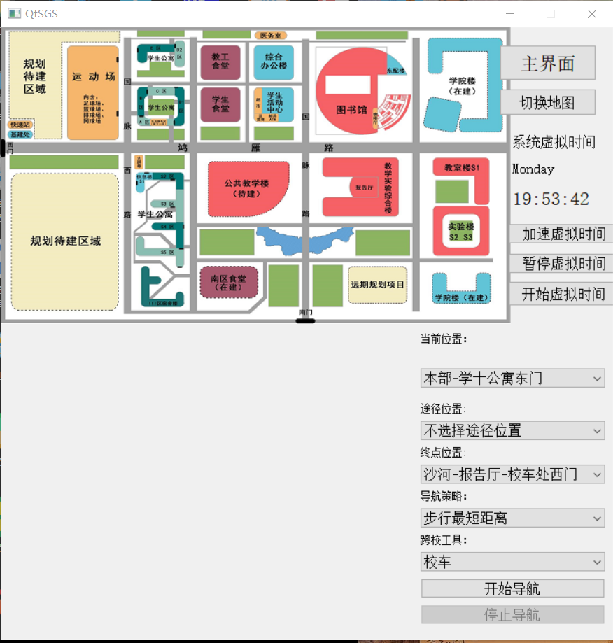

1. 总结

整体来说，小组开发此系统功能相对完善，能实现基本学生需求，但某些算法的效率和功能以及Qt的界面设计方面，还有更大的优化空间，希望我们之后有机会学习更多设计知识，对系统进行完善！